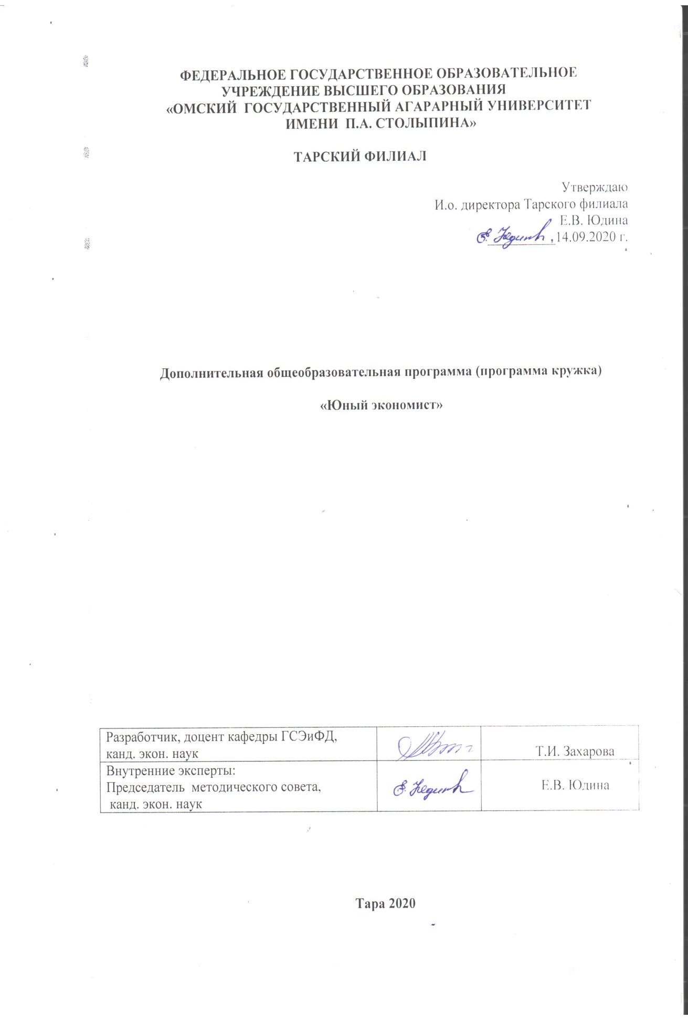

**Введение**

Современное образование требует развития новых образовательных технологий, ориентированных на индивидуальное развитие личности, творческой инициативы, навыка самостоятельного мышления.

Акцент переносится на формирование у детей способности добывать и применять знания, умения и навыки, чётко планировать действия, быть гибкими и мобильными, стремится к академической свободе и мобильности. Это предполагает внедрение в образовательный процесс альтернативных форм и способов ведения образовательной деятельности.

Программа кружка предназначена для обучающихся 13-17 лет, интересующихся исследовательской деятельностью, и направлена на формирование у учащихся умения поставить цель и организовать её достижение, а также качеств – гибкость ума, критическое мышление, терпимость к противоречиям, наличие своего мнения, коммуникативность.

Актуальность программы кружка обусловлена тем, что знания и умения, необходимые для организации учебно-исследовательской деятельности, в станут основой для реализации учебно-исследовательских проектов на дальнейших этапах обучения.

Программа кружка позволяет реализовать актуальные в настоящее время компетентностный, личностно- ориентированный, деятельностный подходы.

1. **Цель и задачи реализации программы**

**Цель:** стимулирование проектно-инновационной активности школьников, содействие развитию экономического мышления, выработка у учащихся активной жизненной позиции по отношению к происходящим в обществе экономическим процессам.

**Задачи:**

- содействие наиболее одаренным обучающимся раскрытию их способностей через проектную деятельность;

- проведение учащимися исследований и подготовка рефератов, выступление с ними на заседаниях кружка;

- развитие у учащихся навыков публичного выступления;

- привлечение учащихся к участию в научно-практических конференциях, конкурсах, олимпиадах разных уровней;

- подготовка к публикации статей в журналах, сборниках статей и материалах международных, всероссийских, региональных и университетских конференций;

- интеграция общеобразовательных учреждений Омской области и ФГБОУ ВО Омский ГАУ.

**Формы работы кружка:** занятия рассчитаны на коллективную, групповую и индивидуальную работу.

**Количество занимающихся в кружке**: 10 человек.

**Период обучения:** 36 часов.

Занятия проходят 1 раз в месяц по 90 минут. Расписание занятий составляется в соответствии с "Санитарно-эпидемиологическими требованиями к учреждениям дополнительного образования СанПин 2.4.4.1251-03" (п.п 8.2.6 Продолжительность занятий детей в учебные дни, как правило, не превышает 1,5 часа в неделю, в выходные и каникулярные дни - 3 часа. После 30 - 45 мин занятий - перерыв длительностью не менее 10 мин для отдыха детей и проветривания помещений).

1. **Требования к результатам обучения**

В результате освоения программы должен отвечать следующим требованиям:

**Знать:**

* что представляют собой экономические закономерности, принципиальные особенности, общность и различие экономики рыночного и нерыночного типа;
* природу и сущность экономических процессов производства, распределения, обмена, обращения, потребления и накопления и виды связей, взаимодействий и отношений. возникающих в ходе этих процессов.
* **Уметь:**
* применять основные категории, понятия, формулы в практической деятельности для анализа конкретной экономической ситуации;
* формировать собственную позицию в отношении экономической политики, проводимой государством;
* вырабатывать свою точку зрения по поводу экономических явлений и процессов.

**Программа разработана на основании:**

* Федерального закона Российской Федерации от 29 декабря 2012 г. N 273-ФЗ «Об образовании в Российской Федерации»;
* Устава Университета;
* Порядка организации и осуществления образовательной деятельности по дополнительным общеобразовательным программам от 29 августа 2013 г. N 1008.

## 2.1 Трудоемкость и организационная структура программы

### Период обучения­­­­­­­­­­­­­­­­­ ­­– 17.09.2020 г.- 14.05.2021 г.

|  |  |  |
| --- | --- | --- |
| Номер семестра | **I** | **II** |
| Продолжительность программы, недель | 16 | 18 |
| Недельная нагрузка на обучаемого, час. всего по данной программе |  |  |
| а) в т. ч. аудиторных: | 16 | 16 |
| - из них теоретических | 8 | 8 |
| - практических занятий | 8 | 8 |
| б) внеаудиторная работа слушателей | 2 | 2 |
| Форма семестрового и итогового контроля | участие в учебно- научно-исследовательских конференциях, в конкурсах на разных уровнях | |

### 2.2. Распределение трудоемкости программы по видам учебных занятий и работ

|  |  |
| --- | --- |
| Виды занятий и работ | Час. |
| 1 | 2 |
| 1. Общая трудоемкость | 36 |
| 2. Всего аудиторных занятий, в т. ч.   * теоретические занятия * практических занятий | 32 |
| 16 |
| 16 |
| 3. Внеаудиторная работа слушателей в ходе изучения программы: | 4 |

## Содержание программы и трудоемкость ее основных элементов

### 3.1 Содержательная структура программы

|  |  |  |  |  |  |
| --- | --- | --- | --- | --- | --- |
| Номер и наименование раздела (части, блока) содержания программы. Форма контроля по разделу | Трудоемкость раздела, час.  аудиторная | | | | Примерные сроки, отведенные на освоение раздела |
| Всего | теоретич. занчятия | Практич. занятия | ВАРС |
| 1 | 1 | 2 | 3 | 4 | 5 |
| Экономические категории, принципы, законы, теории, модели, методы. | 4 | 2 | 2 | 1 | 2-5 |
| Сущность и среда агробизнеса | 16 | 8 | 8 | 1 | 6-22 |
| Бизнес-план сельскохозяйственного предпринимателя | 14 | 6 | 6 | 2 | 25-37 |
| Итого: | 36 | 16 | 16 | 4 | 2-37 |

**3.2 Примерный тематический план теоретических занятий**

|  |  |  |  |  |
| --- | --- | --- | --- | --- |
| Номер | | | Тема занятия. Основные вопросы темы[1]* | Трудоемкость, час. |
| рабочей  недели  в семестре | раздела | занятия |
| 1 | 2 | 3 | 4 | 5 |
| 2-3 | 1 | 1 | Объект, предмет и ключевой вопрос курса экономики. Экономические категории, принципы, законы, теории, модели, методы. | 2 |
| 6-7 | 2 | 2 | Понятие предпринимательства и агробизнеса. Объекты и отличительные особенности агробизнеса. Оостоинства и недостатки малого бизнеса. | 2 |
| 11-12 | 2 | 3 | Факторы и мотивы развития агробизнеса. Виды, субъекты и формы предпринимательства. | 2 |
| 15-16 | 2 | 4 | Понятие и сущность среды агробизнеса. Внешняя и внутренняя предпринимательская среда | 2 |
| 21-22 | 2 | 5 | Экономическая среда и ее влияние на развитие малого и среднего бизнеса. | 2 |
| 25-26 | 3 | 6 | Понятие, цели, задачи, классификация бизнес-планов. Структура и последовательность разработки разделов бизнес-плана. | 2 |
| 29-30 | 3 | 7 | Общие рекомендации по составлению бизнес-плана. | 2 |
| 34-35 | 3 | 8 | Методика составления бизнес-плана. | 2 |
|  |  |  | Итого: | 16 |

### Примерный план проведения практических занятий

|  |  |  |  |  |
| --- | --- | --- | --- | --- |
| Номер | | | Тема практического занятия | Трудоемкость, час. |
| рабочей  недели  в семестре | раздела | занятия |
| 1 | 2 | 3 | 4 | 5 |
| 4-5 | 1 | 1 | Объект, предмет и ключевой вопрос курса экономики. Экономические категории, принципы, законы, теории, модели, методы. | 2 |
| 8-9 | 2 | 2 | Понятие предпринимательства и агробизнеса. Объекты и отличительные особенности агробизнеса. Оостоинства и недостатки малого бизнеса. | 2 |
| 13-14 | 2 | 3 | Факторы и мотивы развития агробизнеса. Виды, субъекты и формы предпринимательства. | 2 |
| 17-20 | 2 | 4 | Понятие и сущность среды агробизнеса. Внешняя и внутренняя предпринимательская среда | 2 |
| 23-24 | 2 | 5 | Экономическая среда и ее влияние на развитие малого и среднего бизнеса. | 2 |
| 27-28 | 3 | 6 | Методика составления бизнес-плана. | 2 |
| 32-37 | 3 | 7-8 | Разработка бизнес-проекта | 4 |
|  |  |  | Итого: | 16 |

## Программа итогового контроля

### 4.1 Плановая процедура итогового контроля:

Написание и защита научно-исследовательской работы.

### Основные критерии оценки знаний по программе при итоговом контроле:

- зачтено: соблюдены все структурные единицы научно-исследовательской работы, точно поставлена цель, определены задачи, сделан обзор научной литературы по теме исследования, проведены собственные исследования, имеются выводы и даны практические предложения по итогам работы;

- не зачтено: отсутствуют некоторые элементы или не полностью соблюдена структура научно-исследовательской работы, нечетко сформулированы выводы и практические предложения.

1. **Перечень рекомендуемой учебной литературы**

|  |  |
| --- | --- |
| Автор, наименование, выходные данные | Доступ |
| **5.1 Основная** | |
| Организация сельскохозяйственного производства: учебник / С.И. Грядов [и др.]; под ред. М.П. Тушканова, Ф.К. Шакирова. – М.: НИЦ ИНФРА-М, 2014 | Библиотека Тарского филиала ФГБОУ ВО Омский ГАУ |
| Валигурский, Д.И. Организация предпринимательской деятельности [Электронный ресурс]: учебник/ Д. И. Валигурский. - 3-е изд. - Электрон. текстовые дан.. - М.:Дашков и К°, 2012. - 520 с. | http://znanium.com |
| **5.2 Дополнительная** | |
| Терновых К.С. Звягин Н.А., Шалаев А.В. Бизнес-планирование на предприятии АПК. Практикум. - М.: КолосС, 2016. - 205 с. | http://znanium.com |
| Носова С.С. Экономическая теория: учебник / С. С. Носова. - 4-е изд. - М.: КНОРУС, 2013. - 792 с. | Библиотека Тарского филиала ФГБОУ ВО Омский ГАУ |

Приложение 1

#### Методические средства контроля хода и результатов изучения программы

|  |  |  |  |  |
| --- | --- | --- | --- | --- |
| Вид контроля | Форма | | Методич. обеспечение контроля | |
| контроля | проведения | Форма | Кол. в компл., шт. |
| Входной | фронтальный | тестирование | вопросы | 10 |
| Текущий | фронтальный | устный опрос | вопросы | 10 |
| Промежуточный | фронтальный | устный опрос | вопросы | 10 |

Приложение 2

**Структура исследовательской деятельности учащихся**

**Выбор проблемы**

*( от общего к частному)*

**Исследование проблемы**

*(анализ специальной литературы, опросы, консультации)*

**Разработка собственного варианта решения проблемы**

*(составление плана, определение цели и задач работы, выбор средств и методов исследования)*

**Практическая работа и анализ полученных результатов**

*(работа в архивах, встречи с участниками, опытная и экспериментальная работа и т.д.)*

**Подготовка к защите исследовательской работы**

(*оформление исследования согласно согласно установленным требованиям, рецензирование работы)*

**Презентация и защита исследовательской работы**

*(научный доклад, демонстрация наглядного материала, ответы на вопросы)*

(



**Подготовка учащихся к исследовательской деятельности**

*( введение в методологию научного исследования)*

Приложение 3

**Методические разработки к проведению занятий в форме кружка**

**Этапы информационного поиска**

1. Определение информационного запроса.
2. Поиск и локализация информации.
3. Критическая оценка полученной информации.
4. Сравнение информации, полученной из разных источников.
5. Презентация полученных результатов.
6. Подготовка отчёта.

**Технология защиты исследовательской работы**

1. Выступление автора с докладом (5 мин)
2. Вопросы участников конференции и ответы автора.
3. Вопросы членов жюри и ответы автора.
4. Обмен мнениями о работе и рекомендации.

**План доклада по результатам**

**исследовательской деятельности**

1. Приветствие
2. Тема учебно-исследовательской работы.
3. Актуальность темы исследовательской работы.
4. Цель и задачи исследовательской работы.
5. Объект и методы исследования.
6. Этапы исследовательской работы.
7. Результаты исследовательской работы.
8. Выводы учебно-исследовательской работы.

Приложение 4

**Требования к содержанию учебно-исследовательской деятельности**

|  |  |
| --- | --- |
| **Структура** | **Требования к содержанию** |
| **Титульный лист** | Содержит:   * наименование учебного заведения, где выполнена работа; * ФИО автора; * тему учебно-исследовательской работы; * ФИО научного руководителя; * город и год |
| **Оглавление** | Включает название всех глав, разделов с указанием номеров страниц, на которых размещается материал |
| **Введение** | Содержит:   * актуальность; * цель исследования; * задачи; * объект исследования; * методы исследования; * базу исследования |
| **Основная часть ( не более 10-15 стр.)** | Состоит из глав, в которых содержится материал по конкретно исследуемой теме |
| **Выводы** | Краткие выводы по результатам выполненной работы должны состоять из нескольких пунктов, подводящих итог выполненной учебно-исследовательской работе |
| **Список литературы** | Должен содержать перечень источников, использованных при написании учебно-исследовательской работы |
| **Приложения** | Содержит список приложений, на которые автор ссылается в работе |

Приложение 5

**Виды исследовательских работ**

|  |  |
| --- | --- |
| Форма | Структура |
| Доклад | * в кратких вводных замечаниях — научно-практическая ценность темы; * сущность темы, обоснованные научные предложения; * выводы и предложения |
| Тезисы доклада | * основные положения доклада; * основные выводы и предложения |
| Научная статья | * заголовок; * вводные замечания; * краткие данные о методике исследования; * анализ собственных научных результатов и их обобщение; * выводы и предложения; * ссылки на цитируемую литературу |
| Научный отчет | * краткое изложение плана и программы законченных этапов научной работы; * значимость проведенной работы, ее ценность для науки и практики; * детальная характеристика применявшихся методов; * существование новых научных результатов; * заключение, подводящее итоги исследования и отмечающее нерешенные вопросы; |
| Реферат | * вводная часть; * основной текст; * заключительная часть; * список литературы |

План работы

профориентационного кружка «Юный экономист»

факультета высшего образования кафедры гуманитарных социально-экономических и фундаментальных наук для учащихся 9-11 классов

на период с 17.09.2020 г. по 14.05.2021 г.

форма проведения занятий: теоретические, практические

**Учебно-тематический план кружка «Юный экономист»**

|  |  |  |  |  |
| --- | --- | --- | --- | --- |
| № п/п | Тема занятий | Количество часов | Дата | Ответственный за проведение |
|  | Организационное собрание кружка. Обсуждение плана работы кружка на 2020-2021 учебный год.  Объект, предмет и ключевой вопрос курса экономики. Экономические категории, принципы, законы, теории, модели, методы (лекция) | 2 | 17.09.2020 г. | Т.И. Захарова |
|  | Экономическая среда и ее влияние на развитие малого и среднего бизнеса (лекция).  Подготовка конкурсных работ | 2 | 22.10.2020 г. | Т.И. Захарова |
|  | Понятие предпринимательства и агробизнеса. Объекты и отличительные особенности агробизнеса. Достоинства и недостатки малого бизнеса (лекция) | 2 | 19.11.2020 г. | Т.И. Захарова |
|  | Экономическая среда и ее влияние на развитие малого и среднего бизнеса (лекция). Методика составления бизнес-плана (лекция) | 2 | 17.12.2020 г. | Т.И. Захарова |
|  | Методика составления бизнес-плана (лекция). Обсуждение докладов для участия в студенческой научно-практической конференции Тарского филиала ФГБОУ ВО Омский ГАУ | 2 | 21.01.2021 г. | Т.И. Захарова |
|  | Мастер-класс «Сегодня студент-завтра предприниматель» (с участием обучающихся Тарского филиала Омского ГАУ, 31 группа, направление подготовки Экономика) | 2 | 18.02.2021 г. | Т.И. Захарова |
|  | Составление бизнес-проекта (практическое занятие) | 2 | 18.03.2021 г. | Т.И. Захарова |
|  | Защита проекта | 2 | 22.04.2021 г. | Т.И. Захарова |
|  | Подведение итогов работы кружка. | 2 | 13.05.2021 | Т.И. Захарова |

Координатор, канд. экон. наук, доцент кафедры ГСЭи ФД, Т.И.Захарова

График работы кружка «Юный экономист»

для учащихся 9-11 классов на 2020/21 уч. год

|  |  |  |  |
| --- | --- | --- | --- |
| Название кружка | Дата и время проведения | Место проведения | Ответственное лицо, контактный телефон |
| «Юный экономист» | 17.09.2020 г. | с. Чекрушево, «Чекрушанская СОШ» | Захарова Т.И., кандидат экономических наук, доцент кафедры ГСЭ и ФД,  Тел. 89136262086, e-mail: zaharovati @mail.ru |
| 22.10.2020 г. | с. Чекрушево, «Чекрушанская СОШ» |
| 19.11.2020 г. | с. Чекрушево, «Чекрушанская СОШ» |
| 17.12.2020 г. | с. Чекрушево, «Чекрушанская СОШ» |
| 21.01.2021 г. | с. Чекрушево, «Чекрушанская СОШ» |
| 18.02.2021 г. | с. Чекрушево, «Чекрушанская СОШ» |
| 18.03.2021 г. | с. Чекрушево, «Чекрушанская СОШ» |
| 22.04.2021 г. | с. Чекрушево, «Чекрушанская СОШ» |
| 13.05.2021 | с. Чекрушево, «Чекрушанская СОШ» |

1.